**Fotovoltaikus rendszerek – naperőművek – létesítésének gazdaságossági kérdései.**

***„Sokszor az a drága ami olcsó”***

A tudomány és a technika sokkal gyorsabban halad, mint a szemlélet. Hajlamosak vagyunk a régen igaznak bizonyult megállapításokat anélkül elfogadni, hogy megvizsgálnánk a valós helyzetet. Nálunk pontosan ez a mai helyzet a fotovoltaikus rendszerek megítélésével kapcsolatban. A most elfogadott Nemzeti Energiastratégia – amely egyébként igazán alapos elemzésen alapul – elismeri, hogy hazánkban a napenergia hasznosításának a lehetőségei jók, de mégis így fogalmaz:

*„… a napenergia hasznosítás terén van a legnagyobb szakadék a lehetőségek és a ténylegesen realizálható energiatermelés között. Ennek oka a fototermális és fotoelektromos berendezéseken alapuló energiatermelés nagyon magas költsége és a változó rendelkezésre állás miatti kiszabályozási problémák az okai. …”*

Ebben a fogalmazásban a második megállapítás – a változó rendelkezésre állás – eleve sántít, hiszen a fotovoltaikus rendszerek áramtermelése egyrészt jól előre jelezhető, másrészt akkor termel, amikor az áramra a legnagyobb szükség van, vagyis a csúcsidőszakban.

És mi a helyzet az energiatermelés magas költségeivel? Vessük össze a különböző alapanyagokkal működő erőművek költségeit.[1]

|  |  |  |  |  |  |  |  |  |
| --- | --- | --- | --- | --- | --- | --- | --- | --- |
| 1. **táblázat Az elektromos áram (közvetlen) önköltségének alakulása életteljesítményre vetítve (25 év)[2]** | | | | | | | | |
| **Erőmű típus** | **Élet teljesítmény kWh** | **€/ MW** | | | | | **1 kWh önköltsége** | |
| **Beruházás** | **Élettartam alatt összesen** | | | **Ráfordítás összesen** |
| **Fűtőanyag** | **Munkabér** | **Karban tartás** | **€** | **Ft** |
| Olajtüzelésű erőmű | 200 000 000 | 991 000 | 19 800 000 | 162 500 | 960 000 | 21 913 500 | 0,1096 | 31,96 |
| Földgáz erőmű | 200 000 000 | 1 316 000 | 15 327 030 | 167 500 | 840 000 | 17 650 530 | 0,0883 | 25,74 |
| Szén erőmű | 200 000 000 | 1 794 000 | 14 399 342 | 287 500 | 820 000 | 17 300 842 | 0,0865 | 25,23 |
| Biomassza erőmű | 200 000 000 | 1 812 000 | 7 260 172 | 642 500 | 1 700 000 | 11 414 672 | 0,0571 | 16,65 |
| Szél erőmű | 39 858 000 | 1 440 000 | 0 | 185 000 | 457 710 | 2 082 710 | 0,0501 | 14,60 |
| Atomerőmű | 219 000 000 | 3 205 000 | 547 500 | 380 000 | 1 051 200 | 5 183 700 | 0,0237 | 6,90 |
| Fotovoltaikus erőmű | 27 940 000 | 1 831 190 | 0 | 62 500 | 120 000 | 2 013 690 | 0,0723 | 20,98 |

A táblázat adatai nem támasztják alá a koncepció megállapítását, még úgy sem, hogy ezek az adatok nem tartalmazzák az inflációt, és a fosszilis energiahordozókat használó erőműveknél a CO2 kibocsátás miatti többletköltségeket.[3]

Nem érdektelen a költségek összetétele sem. (1. ábra)

1. ábra

A fotovoltaikus rendszereknél az összes közvetlen költség 90%-a beruházási költség. Ez azt jelenti, hogy az inflációval a beruházás jövedelmezősége évről-évre erőteljesen növekszik, szemben a fosszilis energiahordozókat felhasználó erőművekkel. Az utóbbiak esetében könnyen előfordulhat jövedelmezőség csökkenés is.

2. ábra

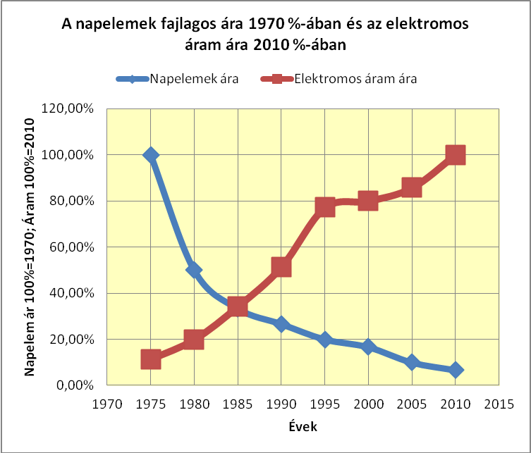Közben változott a világ. A fotovoltaikus elemek ára folyamatosan csökkent miközben az elektromos áram ára közel hasonló ütemben nőtt. Először csak Európában (főként Németországban) már komolyan kezdtek foglalkozni ipari méretekben is napenergiából való áram előállítással.

3. ábra

Az Európai Unió több országában (Németország, Ausztria, Franciaország, Egyesült Királyság, Spanyolország, Csehország) a 2000. évtől kezdődően egyre több fotovoltaikus erőművet létesítettek. Egészen 2009-ig a fotovoltaikus erőművek többsége az Európai Unióban működött (3. ábra). 2009-ig a világban 23 GW teljesítményű fotóvoltaikus erőmű termelt elektromos áramot. Napjainkban folytatódik a fotovoltaikus erőművek telepítésének – már-már exponenciális – növekedése. Hatalmas méretű (GW nagyságú) ilyen erőművek épülnek az USA-ban és Kínában. A telepítést illetően az élvonalba került Csehország és Szlovákia is. Miközben a világban és Európában sorra valósulnak meg a több MW teljesítményű fotovoltaikus erőművek, nálunk – az átlagosnál sokkal kedvezőbb adottságaink ellenére – csak mutatóban akad néhány háztetőre szerelt pár kW teljesítményű napelem rendszer, amely legfeljebb egy vagy néhány családi ház áramellátására alkalmas.

4. ábra

**Lehetőségeink**



Közhelynek számít, hogy hazánk kedvező helyzetben van a „napenergia ellátást” illetően. A napsütéses órák száma évi 1 900- 2 300 óra között van. A területre érkező energia alapján (4.ábra) – figyelembe véve a ma gyártott napelemek hatásfokát – 1 kW névleges teljesítményű napelemmel évente produkálni lehet évente 1 000 – 1 320 kWh elektromos energiát. Ez 100-500 kWh –val több mint amit Németországban és Csehországban el lehet érni. Elgondolkoztató, hogy ők a kedvezőtlenebb adottságaik és hagyományos energiahordozókkal való jobb ellátottságuk ellenére is jelentős fejlesztéseket valósítottak meg a napenergia hasznosítására. Miért éri meg nekik, és nekünk miért nem? Lehet, hogy ők másképpen számolnak mint mi.

Nézzük meg kicsit részletesebben most már mi a helyzet a fotovoltaikus rendszerekkel napjainkban.

* a fotovoltaikus rendszereknek – hagyományos értelemben – üzemanyaga nincsen, és semmiféle maradék, vagy hulladék anyagot nem termel
* mozgó alkatrészei nincsenek, nem kopik, még kenőanyagra sincs szükség
* a karbantartás gyakorlatilag a terület rendbentartására korlátozódik
* a működése automatikus, így munkabér szükséglet gyakorlatilag az őrzés illetve a működéshez kapcsolódó adminisztráció
* a rendszer minden elemére a gyártók 25 éves zavartalan működést garantálnak

5. ábra

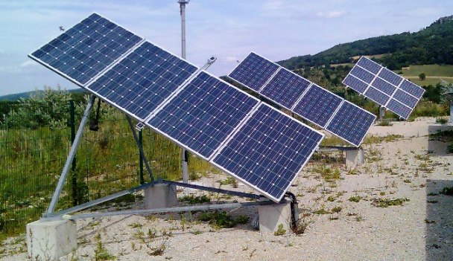A fotovoltaikus rendszer központi és legdrágább eleme maga a napelem. A korábban megvalósult létesítményekben azért, hogy ezt az elemet jól ki lehessen használni, napkövető rendszereket alkalmaztak, ezzel az adott napelem mintegy 10-12%-al több elektromos energiát volt képes termelni a fix telepítésnél. A napkövető rendszerek ( 5. ábra) azonban egyrészt meglehetősen drágák, másrészt a meghibásodási lehetőségük is jelentős. Ezen túl még áramot is fogyasztanak, valamint nem elhanyagolható az ilyen rendszerek „szél érzékenysége” sem.

Ma már garantált minőségű és tartósságú közel 20%-os hatásfokú napelemeket be lehet szerezni 1,3-1,4 $/W áron. Így már nem érdemes a drága, nagy kockázatot és többletköltséget (karbantartás) okozó napkövető rendszereket alkalmazni.

A fotovoltaikus erőművet legcélszerűbb déli irányba telepíteni, 30-35%-os dőlés szöggel. A ma kapható napelemfajták közül a hazai viszonyoknak a monokristályos (egykristályos) napelem felel meg. (Van még polykristályos és u.n amorf típus). Ezek részletes ismertetésére most nem térünk ki. Annyit azonban megjegyzünk, hogy a piacon ma kapható napelem-fajták közül a monokristályos napelemnek a legjobb a hatásfoka, a tartóssága, és ezek hasznosítják a legjobban a szórt fényt is. Ahhoz, hogy a rendszerrel áramot lehessen termelni még több elemre van szükség.

6. ábra

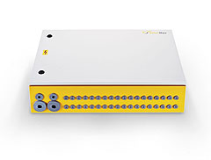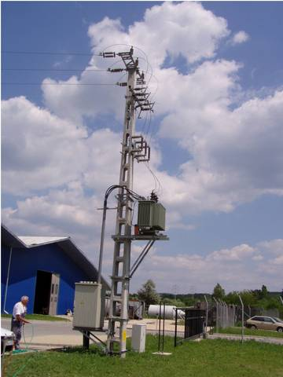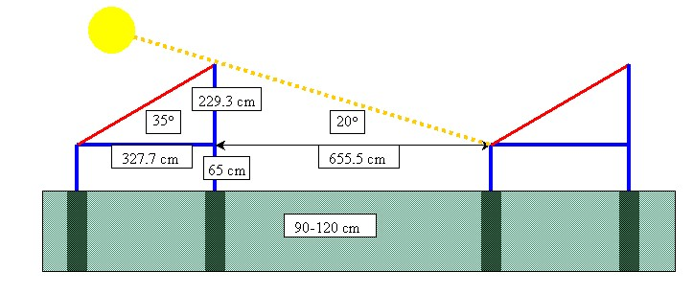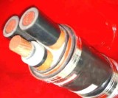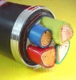

Napelemek állványokon

Kapcsoló dobozok

Inverterek

Transzformátor 20 KV-ra

**A fotovoltaikus erőmű elemei**

Az egyes elemek teljesítményének (kapacitásának) természetesen összhangba kell állni.

A továbbiakban egy konkrét árajánlatokon alapuló megvalósítás előtt álló fotovoltaikus erőmű beruházási adatait adjuk meg 1 MW névleges teljesítményre vetítve.

|  |  |  |  |
| --- | --- | --- | --- |
| **2.táblázat A beruházás bekerülése (1 MW névleges teljesítményre)** | | | |
| **Megnevezés** | **db** | **Egységár €** | **Összesen €** |
| Solar Modul XSSP260M48 | 3 846 | 269 | 1 033 834 |
| Inverterek Solar Max 300C | 3 | 69 325 | 207 975 |
| Csatlakozó szekrények MaxConnect Plus 16 | 15 | 1 991 | 29 865 |
| MaxWeb Ethernet, adatátviteli és felügyeleti rendszer | 1 | 643 | 643 |
| Inverterház | 1 | 26 862 | 26 862 |
| NN kapcsólótáblák, hálózati védelem, EM anyagok | 1 | 32 805 | 32 805 |
| kábelezés DC/AC, eszközök telepítése, max. 10 m od FVE | 1 | 97 595 | 97 595 |
| Villámvédelem, egyéb bizt eszköz | 1 | 36 045 | 36 045 |
| Projekt dokumentáció, engedélyek, adminisztráció | 1 | 12 018 | 12 018 |
| Állványzat | 481 | 242 | 116 346 |
| Transzformátor | 1 | 36 000 | 36 000 |
| **Berendezés összesen** | | | **1 629 988** |
| Terület m² | 23 077 | 1,50 | 34 615 |
| Épület m² | 50 | 870 | 43 500 |
| Kerítés fm | 152 | 8 | 1 215 |
| Vezeték | 200 | 60 | 12 000 |
| **Összes nettó költség** | | | **1 721 319** |
| **Előkészítés költsége** | | | **109 871** |
| **Beruházás teljes nettó költsége** | | | **1 831 190** |

Az 1 831 190 € a jelenlegi árfolyamon 528 884 433 Ft-nak felel meg.[4]

Ez az összeg – a többi erőmű típus beruházási költségéhez viszonyítva valóban soknak tűnik. Ha a 25 éves életteljesítményre vetítjük, ez 0,065€/kWh (18,97 Ft). Ha ezt hasonlítjuk a földgáz erőmű 1,9 Ft/kWh, a biomassza erőmű 2,64 Ft/kWh, vagy az atomerőmű 4,27 Ft/kWh értékéhez, mondhatnánk, hogy ez az érték „ijesztően magas”.

A valós helyzet azonban ennél sokkal bonyolultabb. Az egyszer megépült naperőmű további üzemanyagot nem igényel, a meghibásodási lehetősége szinte semmi, karbantartási igénye is elhanyagolható. Ebből az következik, hogy ennek az erőmű típusnak valós kockázata nincs. Ez pedig nem elhanyagolandó szempont, és különösen nem az „energia szektorban”. Az sem vitatható, hogy az általa szolgáltatott energia a világon a legtisztább.[5]

A most elfogadott energiapolitikai koncepció a fotovoltaikus rendszereket drágának minősíti, és a 2030-ig terjedő időszak végére tervez ilyen irányú fejlesztéseket, feltételezve e rendszerek árcsökkenését. A feltételezés minden bizonnyal jogos. A napelemek piacán valószínűleg további radikális árcsökkenés várható. A kiegészítő berendezések és a beruházás egyéb költségei – amelyek a teljes bekerülési költség közel 40%-át teszik ki – várhatóan emelkedni fognak. Ebből pedig az következik, hogy a fajlagos beruházási költség nem fog olyan gyorsan csökkenni.

Jelenleg a villamos erőműveink átlagos életkora 26 év. Jó néhány erőművünk rossz hatásfokú, indokolt helyette újat létesíteni. A kérdés az, hogy milyet?

Jelenleg hazánkban a naperőművekre vonatkozóan beruházási támogatás nincsen. (A korábbi KEOP támogatást felfüggesztették.) A naperőműben termelt áram átvételi ára Európát tekintve nálunk a legalacsonyabb, 0,103 €kWh. Az európai átlag 0,33€kWh.

**Üzemeltetés**

A fotovoltaikus erőművek áramtermelése meglehetős pontossággal előre jelezhető. Az EU megbízásából készült egy nyilvános térkép, amely alapján nagy pontossággal meghatározható, hogy adott helyen, megadott fajtájú napelemmel milyen elektromos áram hozamra számíthatunk. (<http://re.jrc.ec.europa.eu/pvgis/apps3/pvest.php>)

7.ábra

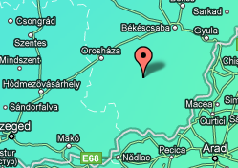A mi fotovoltaikus erőművünk Magyarország legnapsütöttebb területén fog megvalósulni Itt a várható fajlagos évi termelés 1 300 kWh/kW (névleges teljesítmény). Ennek havi megoszlását a 8. ábra tartalmazza.

A diagram a napelem induló teljesítményére vonatkozik. A gyártó certifikációja szerint ugyanis a napelem teljesítménye az évek során csökken. A 25. év végére a napelem az eredeti

8. ábra

kapacitásának 85%-át produkálja. Ebből következik, hogy évi 0,5%-os teljesítmény csökkenéssel kell számolni. Ennek megfelelően 1 MW névleges teljesítményű fotovoltaikus erőmű életteljesítménye 25 évre 30 623 000 kWh.

A naperőmű esetében – a biomassza erőműtől eltérően – nem arról van szó, hogy a légkör CO2 tartalma nem változik, hanem ezzel valójában fosszilis energiahordozóval előállított elektromos áramot váltunk ki. Indokolt tehát a CO2 kibocsátás csökkenést hozamként, vagy költség csökkentő tényezőként elszámolni. Ez 1 036 t kibocsátás csökkenést jelent évente. Ennek pedig az ellenértéke a mindenkori ártól függően 12- 24 000 €/év.

A fotovoltaikus erőmű üzemeltetési költségei minimálisak. A munkabért illetően mindössze az őrzéssel és az adminisztrációval kell számolni. A karbantartás gyakorlatilag a terület rendbentartására korlátozódik. Számolhatunk még egyéb költségekkel, illetve helyi adóval. Egészében az éves összes költség 11,1 millió Ft (38 400 €).

**Gazdaságosság – megtérülés**

Mint korábban már jeleztük, jelenleg naperőműre beruházási támogatás nincsen, így ezzel most nem is számolunk. Az áram átvételi rendszer átalakítás előtt áll.

Az Országgyűlés már elfogadta az energia árak megállapítására vonatkozó törvényt, de még a konkrét árakat nem határozták meg. Most van tehát itt az ideje a koncepció átgondolásának!

|  |  |
| --- | --- |
| **3. táblázat. Napelemmel termelt áram átvételi árai Európában (2010. év)** | |
| **Ország** | **€/kWh** |
| Ausztria | 0,3000 |
| Horvátország | 0,2900 |
| Csehország | 0,4630 |
| Francia ország | 0,4000 |
| Olaszország | 0,4400 |
| Németország | 0,3550 |
| Görögország | 0,4000 |
| Portugália | 0,3170 |
| Spanyolország | 0,2300 |
| **Magyarország** | **0,1033** |

Az európai országok többségében a fotovoltaikus rendszerek esetében nem a beruházást támogatják, hanem olyan átvételi árakat állapítottak meg, hogy a beruházás reális időn belül megtérüljön. (A rendelkezésre álló támogatást erre fordítják).[6]

Látható, hogy nálunk az átvételi ár példátlanul alacsony. Ezzel szemben – korábban - hazánkban a beruházást támogattuk, az átvételi ár pedig – a ma érvényes jogszabályok szerint - követi az inflációt.

Megfontolandónak tartjuk az Európában alkalmazott rendszer átvételét. Ezzel lehet ugyanis a meglévő hazai (és külföldi) befektetéseket a fotovoltaikus fejlesztésekben érdekeltté tenni. Az áram átvételi árának támogatása – eltérően a beruházási támogatástól – nem egyszerre jelentkezik, hanem az élettartamra elosztva. Egy gyorsan megtérülő befektetés vonzó. Feltétel azonban, hogy a befektető megfelelő állami garanciát is kapjon arra, hogy a rendszer stabilan fennmarad.

Az erőmű beruházás mindenképpen hosszú távra szól. Az inflációval tehát itt mindenképpen számolni kell. Mivel a fotovoltaikus erőmű esetében az üzemviteli költségek minimálisak, az inflációval viszont az elektromos áram ára nő[7] , az inflációval (majdnem) együtt nő a jövedelmezőség.

A naperőmű esetében viszont meghatározó a befektetett tőke (a beruházás) elvárt hozadéka.

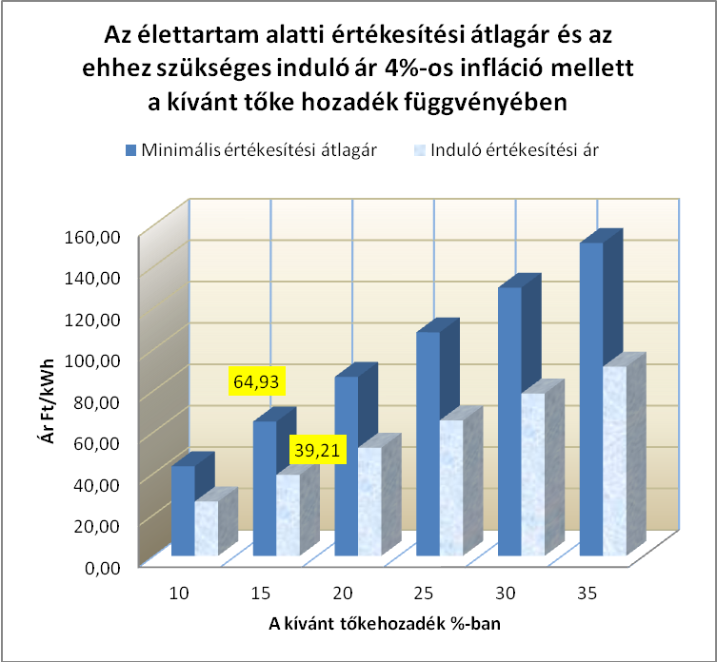A 9. ábrán lévő diagram különféle elvárt tőke hozadék mellett 4%-os inflációt feltételezve szemlélteti azokat a szükséges átlag és induló áram átvételi árakat, amelyek ahhoz szükségesek, hogy a befektetett tőke a meghatározott hozadékra (kamatra) fedezetet nyújtson.

9. ábra

Az itt termelt áram átvételi ára, valamint az áram piaci ára közötti különbséget nyilván támogatásból kell fedezni. Lássuk ennek számértékeit példában. Induljunk ki abból, hogy az infláció 4%, a kívánt tőke hozadék pedig 20%. Ez azt jelenti, hogy a beruházás 5 év alatt megtérül. (Ez erőmű beruházásnál igen jó értéket jelent). Ez a kívánalom akkor teljesül – figyelembe véve a napelemek( évi 0,5% ) teljesítmény csökkenését is – ha az élettartam alatt az áram értékesítési átlagára 86,23 Ft/kWh. Ez az inflációt figyelembevéve 52,32 Ft/kWh induló átvételi árat tételez fel. (0,18 €/kWh ami még lényegesen az európai átlag alatt lenne.)

Tegyünk még egy összehasonlítást! Ha különböző erőmű típusokat most létesítenénk és a korábban jelzett (1. táblázat) paramétereket vesszük figyelembe, továbbá a naperőműnél a jelenlegi átvételi árral (29,82 Ft/kWh) számolunk, de elvárjuk a tőke 10%-os éves hozadékát 4%-os infláció mellett, akkor vajon milyen átlag és induló árakra lenne szükség ahhoz, hogy a kívánt feltételek minden erőmű típusnál teljesüljenek?

|  |  |  |  |  |  |  |  |  |
| --- | --- | --- | --- | --- | --- | --- | --- | --- |
| 1. **táblázat A költségek alapján képzett minimális átvételi átlagár az élettartam (25 év) alatt a különféle erő- mű típusokban** | | | | | | | | |
| **Megnevezés** | | **Olaj** | **Gáz** | **Szén** | **Biomassza** | **Atom** | **Szél** | **Nap** |
| Életteljesítmény MWh | | 200 000 | 200 000 | 200 000 | 200 000 | 200 000 | 39 420 | 30 623 |
| Befektetett tőke € | | 991 000 | 1 316 000 | 1 794 000 | 1 812 000 | 3 205 000 | 1 440 000 | 1 831 190 |
| A kívánt tőke hozadék € | | 2 477 500 | 3 290 000 | 4 485 000 | 4 530 000 | 8 012 500 | 3 600 000 | 4 577 975 |
| Költség összesen € | | 34 858 791 | 31 246 072 | 26 761 432 | 16 752 372 | 3 296 190 | 453 158 | 17 728 |
| Összesen € | | 37 336 291 | 34 536 072 | 31 246 432 | 21 282 372 | 11 308 690 | 4 053 158 | 4 595 703 |
| **Átlagár minimum (25 évre)** | **€/MWh** | **186,68** | **172,68** | **156,23** | **106,41** | **56,54** | **102,82** | **150,07** |
| **Ft/kWh** | **53,92** | **49,87** | **45,12** | **30,73** | **16,33** | **29,70** | **43,34** |
| **Az induló árral az induló teljesítményt, az inflációt és a teljesítmény csökkenést is figyelembe véve számított átlagár a naperőmű esetében.** | | | | | | | | **49,31** |

A táblázatból látható, hogy minden költségtételt és az inflációt is kalkulálva a fosszilis energiahordozókat használó új erőművek esetén jelentős elektromos energia árnövekedéssel kell számolni. Gondoljuk meg! Ha a földgáz ára 90 Ft/m3 akkor a legkorszerűbb 40%-os hatásfokkal dolgozó gázüzemű erőműben 1 kWh elektromos energia tüzelőanyag költsége 23,82 Ft. És hol van még a többi költség? Mennyi lesz az áram ára, amíg az a fogyasztóhoz jut?[8] És mi várható a jövőben? Nehéz lenne megmondani pontosan, de egy biztosra vehető 25 éves idő-intervallumban jelentősen fognak emelkedni a fosszilis energiahordozók árai. Ezeket a lehető legnagyobb arányban ki kell váltani gazdaságossági okokból is. Ám kérdés, hogy mivel?

Az atomenergiával – gazdaságosságban – még hosszú ideig nem versenyezhet semmi. Ennek ellenére a társadalmi elfogadottsága – csak részben indokolható okokból – csökken.

A megújuló energiák közül a leggazdaságosabb a szélerőmű, azonban hazánkban gondot okoz a rendelkezésre állásának kiszámíthatatlansága és a szükséges kiszabályzása.

A tüzelhető biomassza elektromos energia előállítására való felhasználása elvileg kedvező képet mutat. A hozzá kapcsolódó nagyon nagy szállítási igény, az alapanyag biztosításának kockázatossága, valamint az alacsony hatásfok - amelynek elsődleges oka a „hulladékhő” nehéz hasznosíthatósága - kérdésessé teszi a nagyobb egységek létesítését. A kis egységeknél – 5 MW alatt – pedig a fajlagos beruházási költségek nagyon magasak. A tüzelhető biomassza sokkal gazdaságosabban használható fel hő előállításra.

A fotovoltaikus erőmű a megújulók közül fajlagosan a legnagyobb költséggel termeli az elektromos áramot, azonban:

* a legkisebb kockázattal jár
* termelésének üteme jól előre jelezhető
* szinte teljesen érzéketlen az infláció alakulására
* a legtisztább energiát adja
* termelésének legnagyobb hányada a csúcs időszakra esik

Az ilyen típusú villamos erőművek telepítésének igenis van realitása. Felületességre vall, sőt bűnt követünk el ha egy sokkal korábbi helyzetből kiindulva azt drágának minősítve fejlesztését elhanyagoljuk. Kétségtelen, hogy sokkal kisebb fajlagos beruházási költséggel lehet földgáz, vagy egyéb fosszilis tüzelőt használó erőművet létesíteni. Ezek megtérülése – figyelembevéve az energiahordozók áralakulási tendenciáit – azonban nagyon bizonytalan. Az egész világon fellendült a naperőművek telepítése. Kínában pl. már 2 GW névleges teljesítményű naperőműben gondolkodnak. Csehországban és Szlovákiában az elmúlt két évben gomba módra nőttek ki a 2-10 MW teljesítményű erőművek.

Nálunk éppen a közelmúltban adtak át egyet Debrecenben. Ez minden bizonnyal az országban ma legnagyobb - 0,5 MW teljesítményű. A jelenlegi ismereteink szerint még a korábbi támogatási rendszerben összesen 151 – főleg önkormányzati – pályázatot fogadtak el és ehhez 7 milliárd Ft támogatást hagytak jóvá.[9] Az így létesítendő névleges kapacitás mintegy 12 MW. Könnyen kiszámítható, hogy az átlagos nagyság 77 kW. A fajlagos támogatás 1 MW-ra vetítve közel 600 millió Ft (ez több mint a bemutatott erőmű teljes bekerülési költsége). Nagyon jó hogy ezek már vannak, illetve megvalósulnak, de nem erőmű kategóriába tartoznak. A fajlagos bekerülési költségük nagyon magas. Úgy véljük indokolt lenne erőművi szinten 2-3 MW nagyságrendben is gondolkodni.

Az áram átvételi rendszer átalakítás előtt áll. Már megszületett – a parlament elfogadta – az új rendszer a METÁR. Ez kerül a KÁT helyébe. Ennek azonban csak az elvei ismertek, a tartalma nem. Úgy tűnik csak a jövő évben valamikor lesznek ismertek az áram átvétel szabályai. Indoklása:

„*A végleges szabályozás kialakítását hátráltatja, hogy sem a Magyar Energia Hivatalban, sem a Nemzeti Fejlesztési Minisztériumban nem állnak rendelkezésre azok a számítások, amelyek alapján meghatározhatóak lennének az egyes energiatermelési módok támogatási sarokszámai.”*

Úgy véljük nem kellene itt felfedezni a „csövön a lyukat” csak körül kellene kicsit nézni mondjuk a Lajtán túl.

A fotovoltaikus erőműveket illetően még két momentum:

* A külföldi magán befektetők között meglehetősen nagy az érdeklődés ebben az irányban. Kedvező feltételeket kínálnak.
* A külföldi áramkereskedők pedig érdeklődést mutatnak a Magyarországon előállított „zöldáram” megvásárlására.

Úgy véljük az ország számára kedvezőbb lenne, ha mindezt hazai forrásokból valósítanánk meg, és a hazai zöldáramot is itthon használnánk fel.

Azt gondoljuk nem az a kérdés, hogy létesülnek e hazánkban a közeljövőben fotovoltaikus erőművek, hanem az, hogy kik lesznek ezek tulajdonosai.

Dr. Dióssy László

volt KVVM szakállamtitkár

Dr. Tóth József

koordinátor,Biomassza Termékpálya Szövetség

1. Az erőművek adatait a Planning of Optimál Power Systems (2009) kiadványból vettük. A fotovoltaikus erőmű esetében egy konkrét ajánlatokon alapuló terv adatait vettük figyelembe.
2. A keletkező hő hasznosításának figyelembevétele nélkül
3. A táblázat a tőke költségeit (kamatot) sem tartalmazza
4. Az árak közvetlenül a gyártóktól kapott ajánlat szerint a szerelést, telepítést is magába foglaló nettó (ÁFA nélküli) árak.
5. Még kenőanyagot sem használ fel, így tisztább a szélerőműveknél is.
6. Nálunk a korábbi KÁT rendszerben a „zöldáram” többletköltségét – amelyben benne voltak a földgázt használó kapcsolt rendszerek is – a fogyasztóval fizettették meg.
7. Az eddigi tapasztalatok szerint az áram árának növekedése mindig meghaladta az infláció mértékét
8. Ha a hőt is tudja hasznosítani akkor persze jobb a helyzet
9. Forrás a debreceni erőmű átadásáról szóló tudósítás